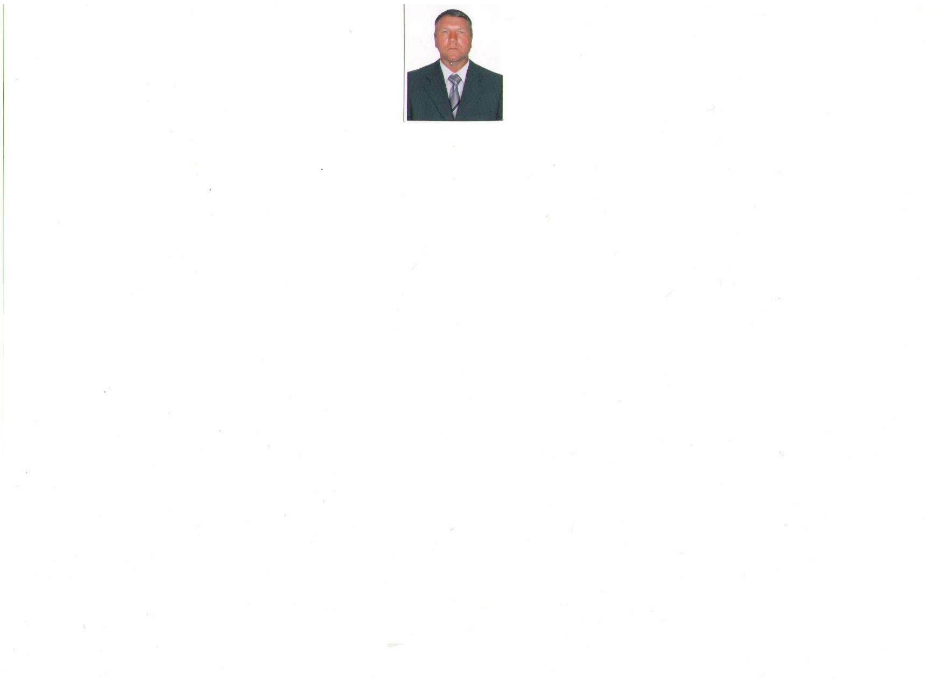
СПРАВКА

Мискин Михаил Николаевич

Депутат Новоильмовского избирательного округа № 4

С 13.08.2010 года является Главой крестьянского (фермерского) хозяйства

Дата рождения | 27.04.1975 г.
Место рождения | Республика Татарстан, с.Новое Ильмово Дрожжановского района
Национальность | чуваш | Пол | мужской
Образование | Среднее профессиональное

Окончил Тетюшский совхоз-техникум в 1995 году
Ученая степень |  | не имеет |  | Ученое звание |  | не имеет
Классный чин |  | Не имеет |  | Дата присвоения

Какими иностранными языками владеет не владеет

Имеет ли государственные награды не имеет
Является ли депутатом местного Совета,  депутатом Государственного Совета Республики Татарстан |  |  |  |  | является, депутат Совета Новоильмовского сельского поселения

РАБОТА В ПРОШЛОМ
Начало работы (число, месяц, год) | Окончание работы (число, месяц, год) |  | Должность, место работы, местонахождение предприятия, организации, учреждения
1992 | 1995 |  | Тетюшский совхоз-техникум
1995 | 2001 |  | Экономист колхоза им. Баумана Дрожжановского района ТАССР
2001 | 2010 |  | Индивидуальный предприниматель
2010 | по н.в. |  | Глава КФХ

Краткий отзыв:

Семейное положение: женат
Состав семьи:
Жена: Мискина Наталья Викторовна, 1976 г.р.,
Сын: Мискин Николай Михайлович, 1996 г.р.,

